**附件1**

# 实验室安全密码专题课程学习操作手册-学生版

# 1.PC端操作

1.1登录网址：https://ehs.cpu.edu.cn/lsms/login（推荐使用Chrome浏览器），统一身份认证登录。

1.2选择“安全教育”——在线学习平台

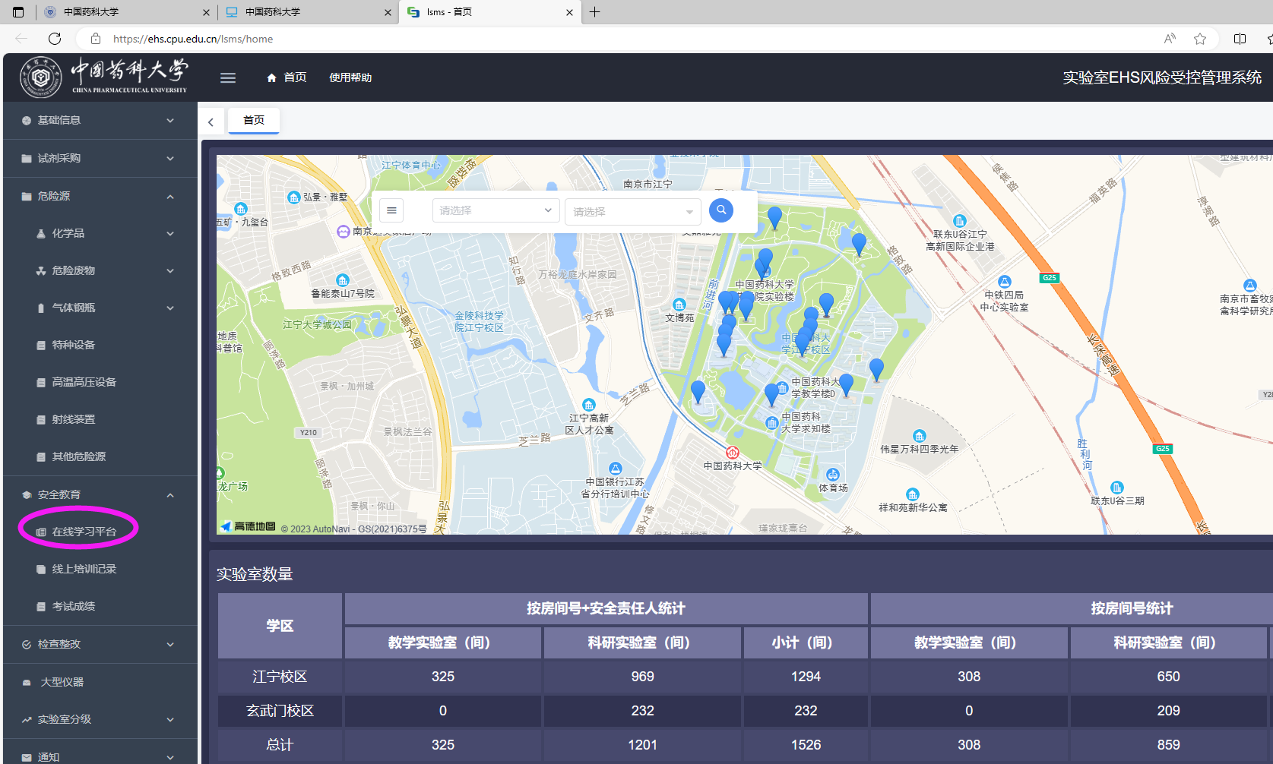

1.3进入学习平台，即可看见实验室安全密码课程。学习方法：1 点击“去学习”2 在章节处点击“学习”

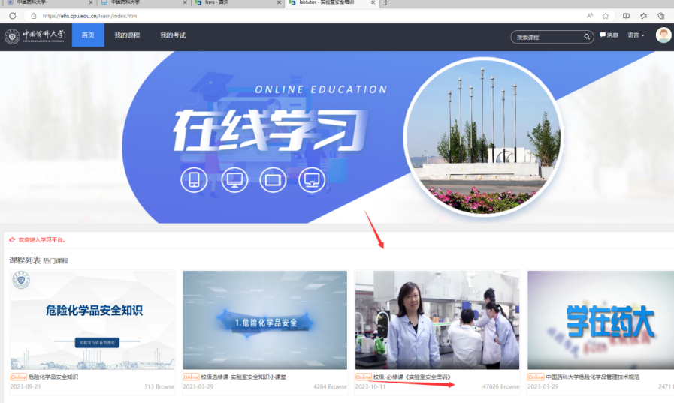

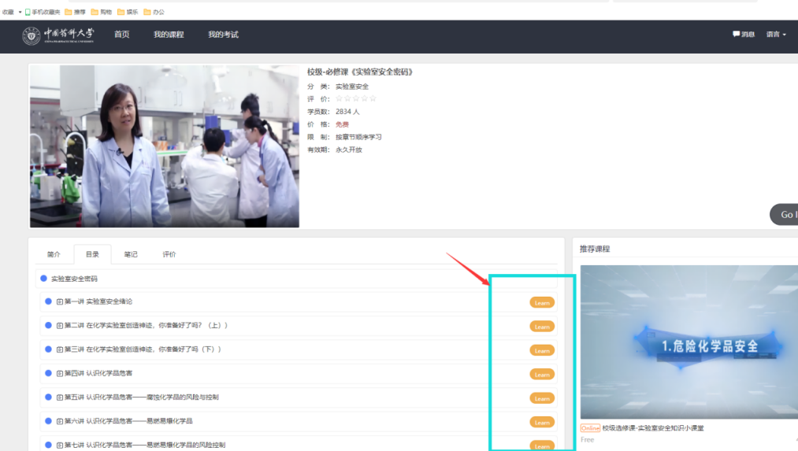

1.4所有章节学习以结束后，可以进行考试，点击“2024年校级---实验室安全密码”进入考试；查看之前考试情况，点击 “回顾”。

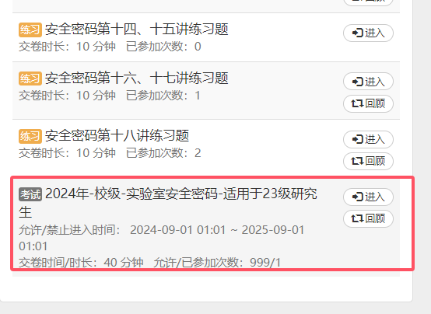

# 2.程序端操作

2.1登录：扫码二维码，统一身份认证登录

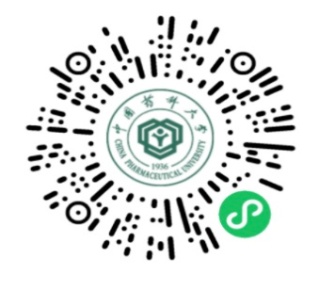

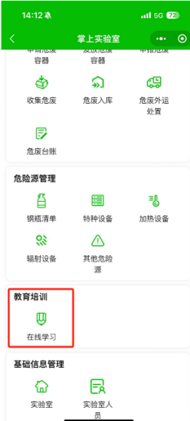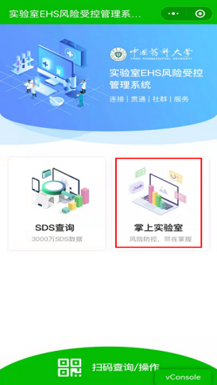选择掌上实验室——实验室安全密码

## 

2.2进入“在线学习”，点开校级必修课程《实验室安全密码》

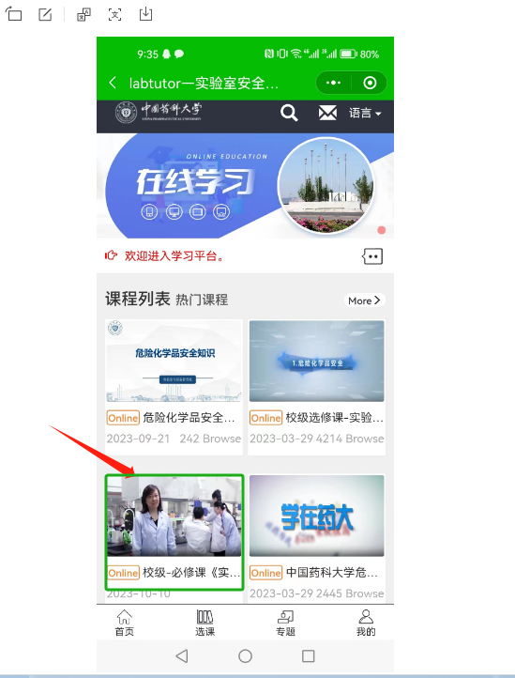

2.3学习方法：（1）点击“去学习”（2）在章节处点击“学习”

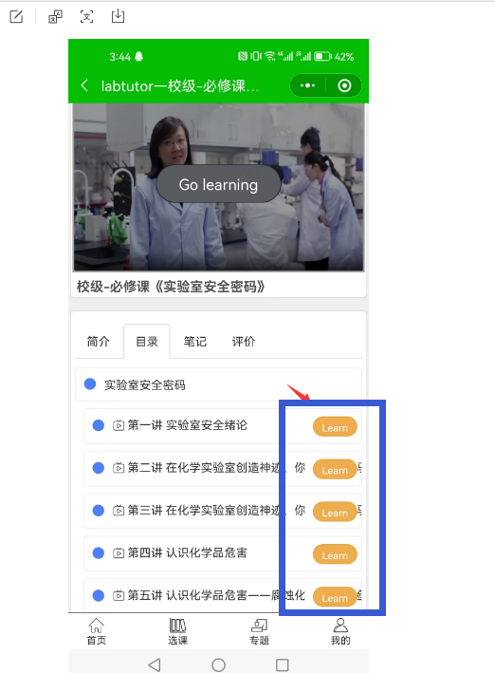

2.4考试试卷：待所有章节学习结束后，可以进行考试，点击“2024年校级---实验室安全密码”进入考试；

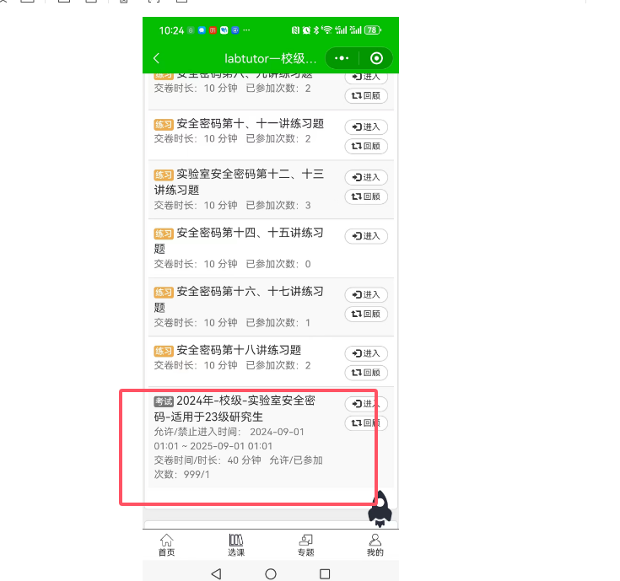

查看之前考试情况，点击 “回顾”。